- Si dans un ligne une case est vide on peut mettre à la place la valeur NULL

- En anglais une clé étrangère s’appelle « Foreing Key »
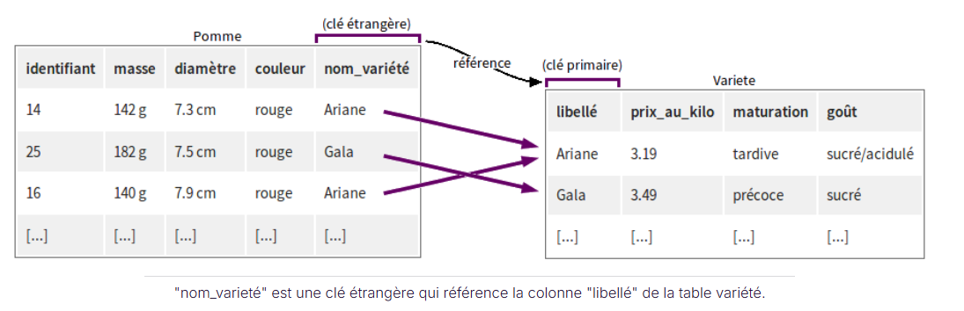
- Comment créer une table d’association :

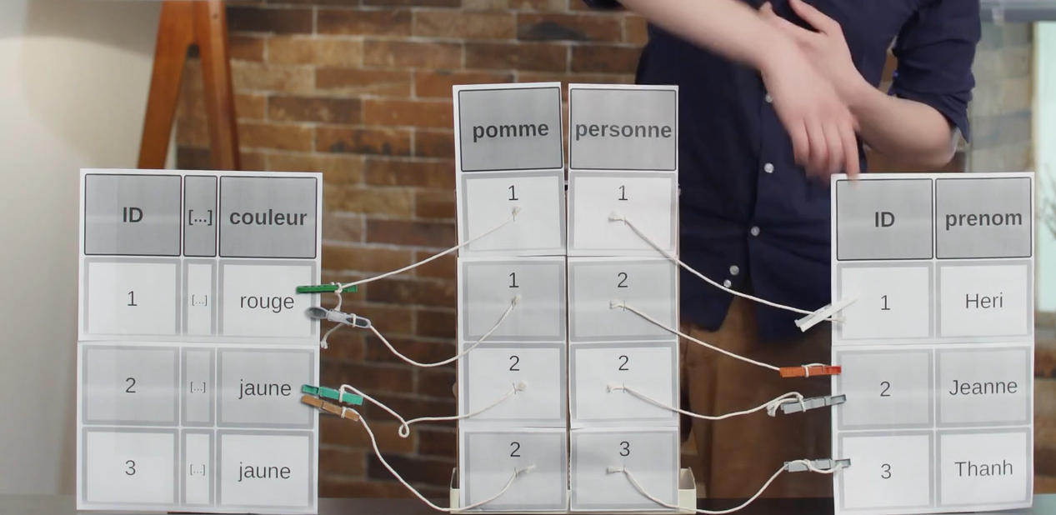
De cette manière on peut créer une relation, pour que une pomme puisse être mangé par plusieurs personnes.

- Projection/restriction

La projection permet de supprimer des colonnes.
La restriction permet de supprimer des lignes avec une condition

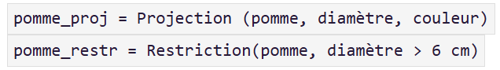

Nom de la relation
Paramètre de de la fonction

Créer une table
https://openclassrooms.com/fr/courses/4449026-initiez-vous-a-lalgebre-relationnelle-avec-le-langage-sql/4538936-posez-vos-cles-sur-la-table#31436093

